Provence III

Paris - Avignon - Saint Rémy de Provence - Gordes

9 dias
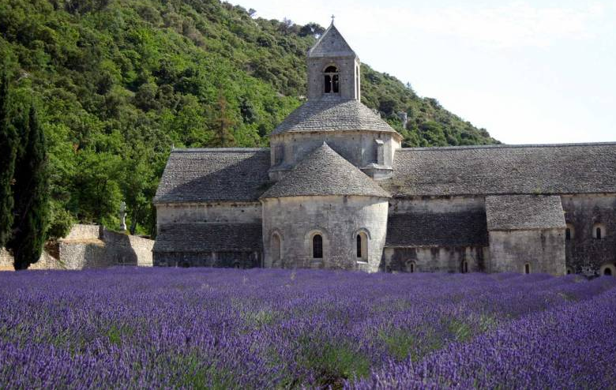

1º dia - Paris
Chegada a Paris. Hospedagem por 3 noites, com café da manhã.

2º e 3º dia - Paris
Dias inteiramente livres para visitar a cidade, seus monumentos, museus e cafés.

4º dia - Paris - Avignon
Após café da manhã, saída da estação Gare de Lyon com destino a Avignon - aproximadamente 3 horas em trem TGV. Chegada a Avignon e retirada do veículo na locadora. Sugerimos visita ao impressionante Palais des Papes - residência dos soberanos pontífices no séc. XIV e o maior palácio gótico do mundo; e atravessar a Ponte de Avignon, também conhecida como Ponte St. Bénézet, construída no séc. XII com 22 arcos originais e hoje possuindo somente quatro – é considerada um dos postais mais emblemáticos de toda a região. Hospedagem por 2 noites, com café da manhã.

5º dia - Avignon
Dia livre para desfrutar dessa charmosa cidade e arredores.

6º dia - Avignon - Saint Rémy de Provence
Café da manhã no hotel e viagem em direção a Saint Rémy de Provence. Sugerimos visita aos pequenos vilarejos ao longo caminho por onde florescem as lavandas, entre junho a agosto. Chegada e hospedagem por 1 noite com café da manhã. Passeio para conhecer a belíssima cidade com suas fontes e ruelas estreitas, galerias de arte e antiquários.

7º dia - Saint Rémy de Provence - Gordes
Após café da manhã, viagem em direção a Gordes, um dos vilarejos mais encantadores instalado nas montanhas - no Vale do Luberon, com construções muito antigas de pedra. Hospedagem por 2 noites, com café da manhã.

8º dia - Gordes
Café da manhã no hotel. Sugerimos visitar pequenos e charmosos vilarejos de Les Baux de Provence, L’ Isle sur la Sorgue, Bonieux, Roussilon e Lourmarin.

9º dia - Gordes
Café da manhã no hotel e passeio de dia inteiro pela rota da lavanda. Primeira parada em Sault, a capital da lavanda. Logo após, ida a Forcalquier e a Manosque. Visita a fábrica da L’Occitane, seguido da primorosa vila de Moustiers Sainte Marie, que fica entre os fabulosos campos de lavanda de Verdon Gorges e o rio de Saint Croix.

CIDADE | HOTEL | CATEGORIA | ACOMODÇÃO | NOITES
Paris | Powers | Primeira | Superior | 3
Avignon | Auberge de Cassagne & Spa | Luxo | Deluxe | 2
St. Rémy-de-Provence | Le Vallon de Valruges & Spa | Luxo | Loggia Room | 1
Gordes | Les Bories & Spa | Luxo | Deluxe | 2

Preço do Roteiro Terrestre, por pessoa em Euro
Validade | Até out 19
Apto Duplo | a partir de € 2.190

Observação:
Os hotéis mencionados acima incluem taxas locais.
O critério internacional de horários de entrada e saída dos hotéis, normalmente é:
Check-in: 14h00 e 15h00 Check-out: 11h00 e 12h00

O roteiro inclui:
- 3 noites em Paris
- 2 noites em Avignon
- 1 noite em St. Rémy-de-Provence
- 2 noites em Gordes
- Café da manhã diário
- Passagem de trem TGV no trecho Paris-Avignon, em 1a. classe
- 6 dias de locação de carro em categoria intermediária

O roteiro não inclui:
- Passagem aérea
- Despesas com documentos e vistos
- Despesas de caráter pessoal, gorjetas, telefonemas, etc.
- Qualquer item que não esteja no programa

Documentação para portadores de passaporte brasileiro:
- Passaporte: validade mínima de 6 meses da data de embarque com 2 páginas em branco
- Carteira de motorista Internacional
- Visto: não é necessário visto para a França
- Vacina: não é necessário

Valores em euros por pessoa, sujeitos à disponibilidade e alteração sem aviso prévio.
08/01/2019

